|  |  |  |
| --- | --- | --- |
| **Flashface**  *Auf der Website http://flashface.ctapt.de/ können Gesichter erstellt werden.*  *Dein Auftrag ist es, entweder dein eigenes, das Gesicht eines Mitschülers oder einer berühmten Persönlichkeit zu entwerfen.*  ***Anleitung:*** | **Welten hinter dem Bildschirm** | **ICT 4** |

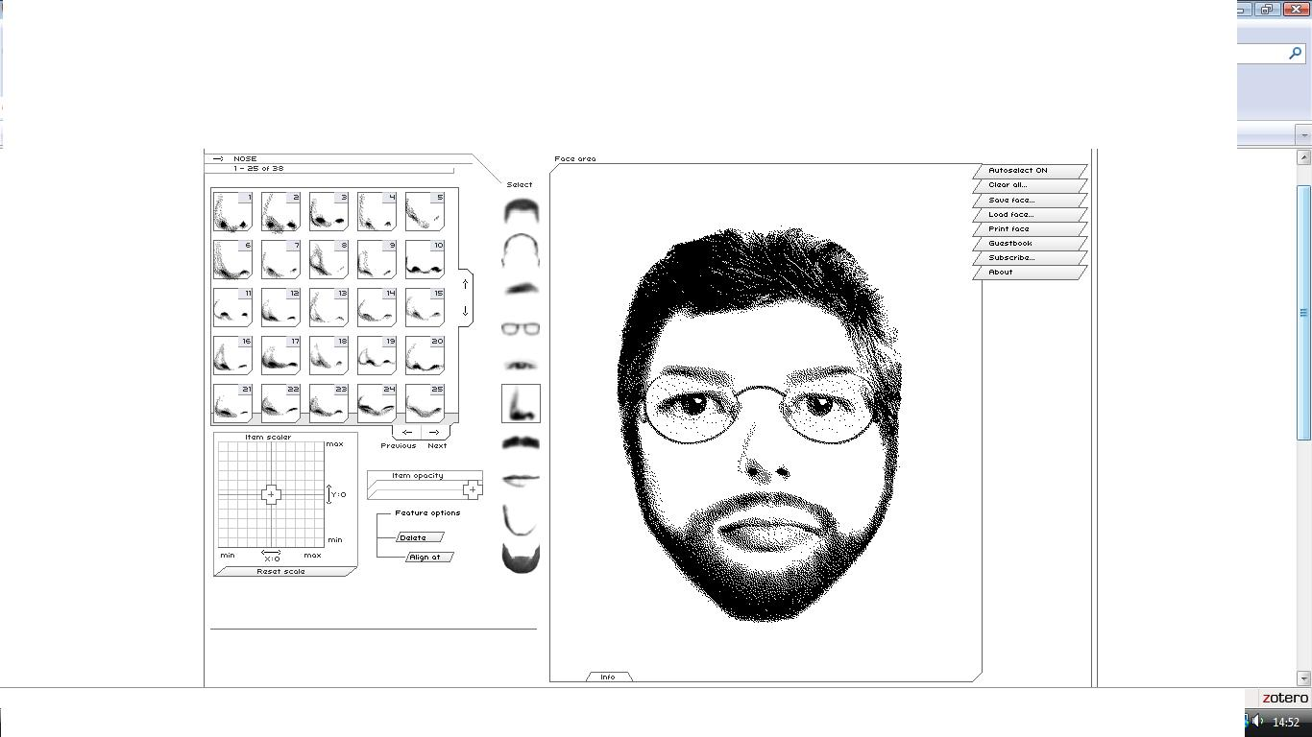**Anleitung**

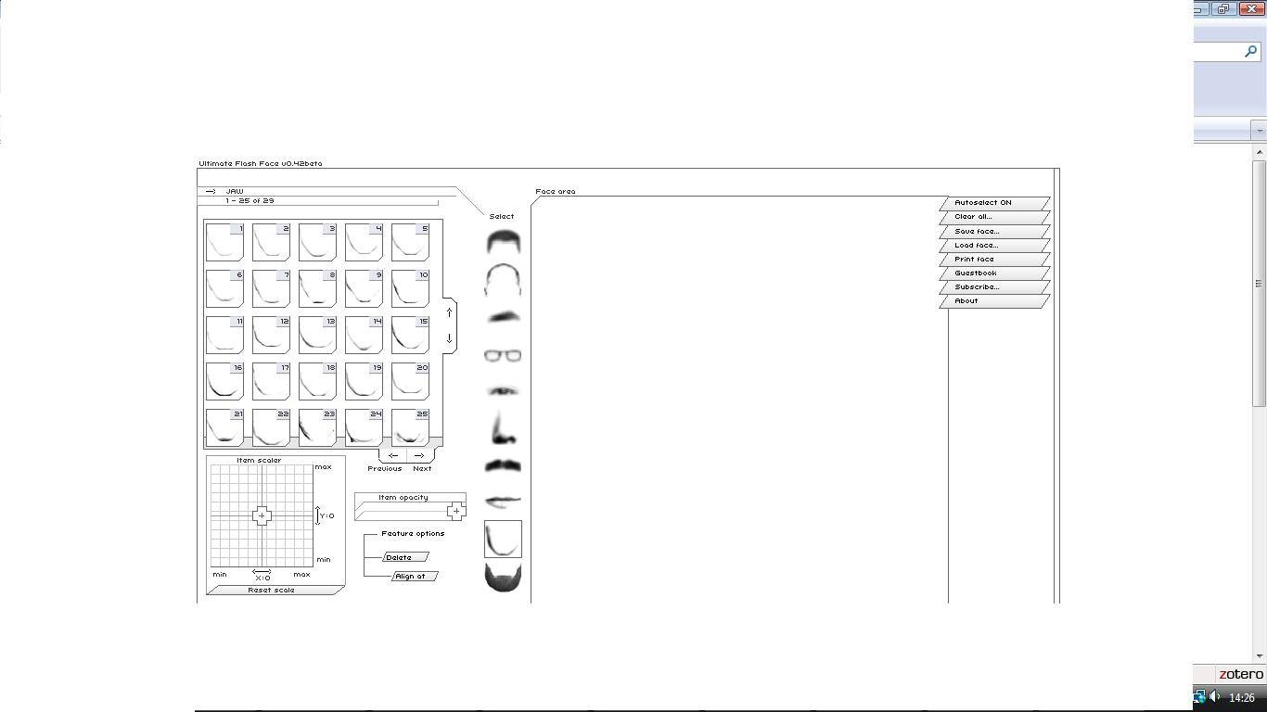

Haare

*Um dein Werk zu speichern, musst du ein Printscreen erstellen. Sobald das Gesicht fertig ist, führe die folgende Tastenkombination durch:* fn + prt sc   
*(oder auch nur die Taste* prt sc*).   
Öffne anschliessend ein neues Word-Dokument und füge dort das Kopierte ein. Speichere das Dokument unter deinem Namen und lege es im Ordner ‚Gesichter‘ auf dem Desktop ab.*

Kopf

Augenbrauen

Brille

Augen

Nase

Schnauz

Mund

Kinn

Bart